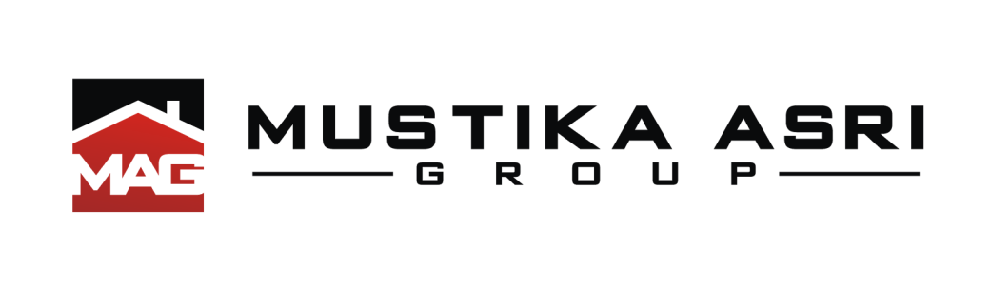
ANDRE REZZA SYAH PUTRA (13808141060)
TUGAS INDIVIDU
PT. MUSTIKA ASRI GROUP adalah perusahaan properti yang berdedikasi tinggi menjamin kualitas dan legaitas yang bisa dibuktikan. Berdasarkan pengalaman yang sudah mumpuni dibidang perumahan dan konsultan properti sudah mempunyai banyak lokasi strategis maupun suasana pedesaan.
Perusahaan ini berdiri sejak tahun 2005 yang dipimpin oleh bapak H. Mujiyana, beralamat di Jalan Magelang KM 16 Surowangsan, Margorejo, Tempel, Sleman, Yogyakarta telah memberikan kepuasan kepada pembeli dengan kualitas bangunan dan legalitas SHM dan IMB yang valid kami telah dipercayai untuk mengembangkan area properti daerah Condong Catur, Sleman, Gamping, area Ringroad Barat.
Perusahaan ini mempunyai visi misi yakni : Visi “menjadi perusahaan terpercaya dan profesional untuk kepuasan pembeli”.Misi “meningkatkan nilai jual investasi properti di jogja sebagai kota property kedua se-Indonesia“ . Dengan visi misi tersebut PT. MUSTIKA ASRI GROUP yakin untuk dapat berkembang dengan baik dan didukung dengan legalitas yang terjamin ke absahannya.

Lokasi Kantor Pemasaran
Jl. Magelang Km 16, Surowangsan, Margorejo, Tempel
Sleman, DI Yogyakarta
Telp. (0274) 868 680, Fax – Telp. (0274) 868 680

NARASUMBER: Direktur Amalia Nasrul

STRUKTUR PERUSAHAAN
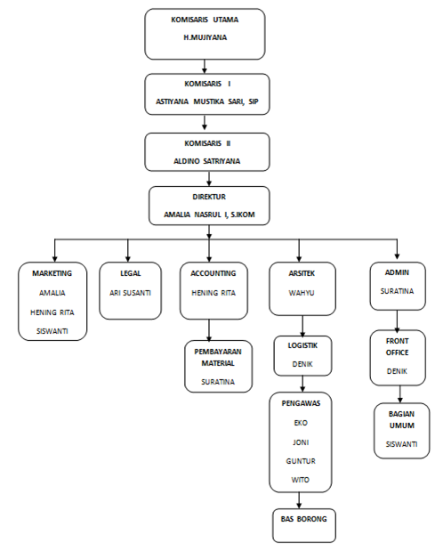

STRATEGIC MAP
PT. MUSTIKA ASRI GROUP memiliki pembagian pemetaan strategi yaitu bidang Financial strategic, Learning and Growth strategic, Internal Business Process strategic, dan Customer strategic.
FINANCIAL
PENINGKATAN PROFIT

MENJALIN KERSASAMA

PENINGKATAN KECEPATAN PEMBELIAN PRODUK
PENDATAAN PEMBELIAN BAHAN BANGUNAN

LEARNING AND GROWTH STRATEGIC
PENINGKATAN KINERJA

PELATIHAN DAN MONITORING KEDISIPLINAN SECARA BERKALA

PENCIPTAAN KONDISI INTERNAL YANG NYAMAN
PENDATAAN PRODUKTIVITAS KARYAWAN

INTERNAL BUSINESS PROCESS STRATEGIC
TRANSPARASI KEUANGAN DAN PENDATAAN
MAKSIMALISASI TEKNOLOGI
PROSES INTERNAL YANG EFEKTIF DAN EFISIEN

CUSTOMER STRATEGIC.
MENDENGARKAN KRITIK DAN SARAN
MENDENGARKAN INVESTOR
RISET PASAR MENGENAI PPERKEMBANGAN PERMINTAAN PROPERTI

TRUSTED

ROAD MAP PT. MAG

2005. Tahun pendirian
Pemilik perusahaan diawal memiliki target 15 tahun kedepan mampu menjadi pengembang properti di Kabupaten Sleman yang sukses. Fokus Bapak Mujiyana pada tahun 2005 adalah menggandeng banyak investor dan pengurusan masalah perizinan. Pada awal tahun 2008 ditargetkan sudah mulai memulai proyek. (berhasil) Sampai akhir tahun 2019 Bapak Mujiyana memasang target mampu memiliki 7 proyek di Sleman,

2020. Tahap pengembangan perusahaan
Ditahap ini, pemilik memiliki target menjadi perusahaan pengembang properti di 3 Kabupaten di DIY yaitu Sleman, Bantul, dan Kulon Progo. Fokus perusahaan mengenai kualitas adalah penciptaan Image perusahaan yang terpercaya dan menjadi penyaji hunian yang nyaman serta menjadi Leader perusahaan properti di Jogja.

2035. Masa keemasan dan regenerasi
Pada tahun 2035, Bapak Mujiyana memasaang target untuk memiliki perusahaan yang sudah mapan dan mencapai apa yang ditargetkan di tahap-tahap sebelumnya. Fokus perusahaan adalah regenerasi kepemimpinan dan pencanangan ulang road map perusahaan berserta visi-misinya. Diharapkan mampu berkembang di luar DIY.

EVALUASI PERUSAHAAN
Evaluasi perusahaan dilakukan setiap satu tahun sekali dengan melibatkan semua jajaran direksi dan pemegang saham. Kegiatan ini biasa dilakukan selama 2 hari berturut turut berbicara mengenai pencapaian dan pencanganan strategi tahunan juga diadakan seperti rapat dengar pendapat.

